Администрация муниципального образования городского округа «Воркута»
Муниципальное бюджетное дошкольное образовательное учреждение
«Детский сад № 63 «Северяночка» г. Воркуты
«Челядьöс» 63 №-а видзанiн «Северяночка» школаöдз велöдан
муниципальнöй сьöмкуд учреждение Воркута к

(МБДОУ «Детский сад № 63» г. Воркуты)

Детско – родительский проект
«Любимая книга»

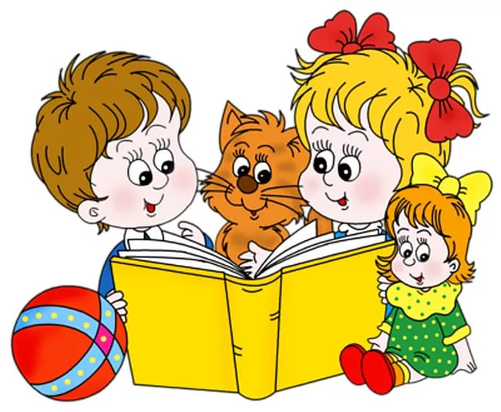

Автор: Ипатова Ольга Анатольевна
Рудасова Анна Захаровна – воспитатаели
II группы раннего возраста .

Воркута, 2017г.

Паспорт проекта.
Тема: Любимая книга.
Руководитель проекта: Ипатова О.А., Рудасова А.З.
Участники проекта: Воспитатели, дети II группы раннего возраста и их
родители.
Возраст воспитанников: 1,5год – 2,5лет.
Вид проекта:
- по доминирующему методу: практико-ориентированный;
- по характеру содержания: ребенок и окружающий мир;
- по характеру участия ребенка в проекте: исполнитель;
- по характеру контактов: осуществление как внутри одной возрастной группы, в контакте с семьей; на уровне ДОУ.
- по количеству участников: групповой;
- по продолжительности: краткосрочный.
Цель: формировать первичные представления детей о книге, о том, что в книге могут быть сказки, стихи, потешки, рассказы и др.

Задачи:
- Создать в группе библиотеку книг - самоделок, созданных руками родителей.
- Прививать любовь к книге, желание рассматривать и читать книгу.
- Развивать любознательность, речь, память, внимание, интеллект.
- Обогащать детско – родительские отношения совместным опытом – воспитывать бережное отношение к книге.

Актуальность:
В наше время уже с раннего возраста дети пользуются компьютерной техникой, книга уходит на дальний план. Есть необходимость сохранить в детях любовь к книге, к иллюстрациям и тексту в ней. Вызвать у детей радость от встречи с любимыми героями в книге, научить гордиться героями, понимать, что такое хорошо, а что такое плохо – всё это происходит в процессе чтения книги. Чтение расширяет кругозор детей, развивает познавательную активность, внимание, речь. Насколько ребенок научиться любить книгу, пользоваться ею – зависит от взрослых (родителей). При поддержке интереса к книге взрослыми, формируются и такие черты, как любознательность умение делать свои выводы, сравнивать, проявлять симпатию. Чтение книги является средством личностного развития ребенка, его можно и нужно применять независимо от реализующейся в группе программы воспитания, развития и обучения. В любом возрасте дети должны читать. Использование книги в жизни детей позволяет решать комплекс воспитательных, развивающих и обучающих задач.
Проблемы, на решение которых направлен проект:
• Низкая заинтересованность детей книгами
Особенности проекта:
Опора на личный опыт родителей.
Предполагаемые продукты проекта:
Продукты деятельности педагогов:
-перспективное планирование:
- игры – занятия по данной теме:
- создание в группе библиотеки «Книжки – самоделки»; иллюстраций к сказке «Колобок».
- памятка для родителей «Как и что читать ребенку дома».
Результат деятельности детей и родителей.
- Ребенок проявляет эмоциональную отзывчивость, с интересом рассматривает иллюстрации в книгах, обогащаются знания о жизни, развивается речь, мышление.

- Изменение отношения родителей к книге, к детской литературе, как к другу и помощнику в воспитании их детей.

- Сплочение коллектива – родитель – воспитатель – дети.

Продукты деятельности детей.
- Изготовление вместе с родителями книжек – самоделок
- Лепка – «Колобок – румяный бок».
Этапы работы над проектом:
- 1 этап – погружение в проект:
- определение темы
- постановка цели и задачи
- создание методической базы
- сбор информации
- 2 этап – организация деятельности:
- создание перспективного плана
- накопление ресурсов
- 3 этап – осуществления деятельности:
- проведение игр – занятий
- работа с родителями (индивидуальные беседы, консультации «Какие книги и когда читать ребенку», «Любимые книги для ребенка с 1г.6м до 3 лет»). Анкеты для родителей «Роль книги в семье». Рекомендовать родителям организовывать вечера семейного чтения, записаться в библиотеку.
- 4 этап – оформление:
- оформление педагогом: перспективный план, памятки для родителей.
- оформление детьми с родителями любимой книжки – самоделки.
- 5 этап – презентация:
- презентация в ДОУ проекта.

Памятка для родителей «Как и что читать ребенку дома»
Первые книги вашего малыша должны быть из плотного картона . Хотя ребёнку всего два года, в этом возрасте он учит слова, постигает понятия и идеи быстрее, чем в какой-либо другой период своей будущей жизни. Вы как родители можете воспользоваться стремительным темпом его развития и привить ребенку основу чтения – важнейшего навыка, который обеспечит ему успех в школе. Родители, которые регулярно читают ребенку, закладывают фундамент для его последующего обучения к чтению. При чтении ребенок должен сидеть рядом с вами или у вас на коленях. Вы читаете книгу вместе. Ребенок знакомиться, как надо держать книгу, как читать, чтобы картинки и истории имели смысл, повествование развивалось от начала до конца. Во время чтения ребенок слышит многократное повторения на разные лады знакомых слов. Ребенок, которому систематически читают, накапливает гораздо более богатый словарный запас, потому что он слышит больше слов. Некоторым малышам нравятся большие книги с картинками, где подписан каждый изображённый предмет. Если они привлекают вашего малыша, необходимо их читать ему. Многим детям нравятся книжки, где одна и та же фраза встречается много раз, ребенку нравиться повторять эту строчку вместе с вами или самостоятельно. Читайте медленно, отчетливо, чтобы ваш малыш ясно слышал слова и фразы. Чтобы хорошо читать, ребенок должен полюбить чтение. Двухлетнему малышу не требуется много книг. Иллюстрации в книгах должны быть понятными и простыми. Некоторые дети любят рассматривать в книге животных, другие – поезд, машину. Покупая книгу, убедитесь, что сюжет и словарный запас книги соответствует уровню развития ребенка.
Объясните ребенку, что книги надо читать, рассматривать иллюстрации, рвать, книжки – раскладушки, мягкие книжки. Давайте ребенку для рассматривания по одной книжке.
Помните, что преимущества, которые получает от чтения ваш малыш, останутся с ним на всю жизнь!
Многие родители с удивлением замечают, что двух – трехлетний малыш сидит с книжкой, «понарошку» читая. При этом он произносит текст, который запомнил наизусть. Дети любят слушать стихи, сказки, потешки, прибаутки, песенки.

Читайте и рассказывайте детям:

Потешки: «Ладушки …», «Сорок …», «Пальчик-мальчик», «Киска-киска», «солнышко-ведрышко», «Катя-Катя …», «Водичка-водичка», «Дождик, дождик».

Народные сказки: «Курочка – ряба», «Репка», «Колобок», «Теремок», «Заюшкина избушка».

Произведения советских писателей:

А.Барто «Игрушки», «Солнышко», «Кто, как кричит?», «Снег».

Живое общение с книгой, которую малыш «читает» с мамой — весомый шаг к развитию его образного мышления и интеллекта. Хорошая книга щедро восполняет потребность ребенка в новой информации и дарит ему новые впечатления, которые останутся с ним на всю жизнь. С помощью печатного слова родители могут найти самый короткий путь к пониманию малыша.
В период с 3-х до 6-ти лет ребенок быстро взрослеет, а вместе с ним взрослеют и его книжки. Для этого возраста подойдут сказки Пушкина, Андерсена, Ершова, Волкова, Бажова, русские народные сказки. Чтобы малыш не заблудился в литературных событиях и образах, просите его пересказывать прочитанное - все по порядку, с самого начала. Это разовьет его память и логику.
Детская книга - это гармония текста и графики. Не следует забывать об иллюстрации. На этом этапе она будет служить практическим руководством в общении с книгой. Рисунок должен быть рассчитан на длительное рассматривание, к нему ребенок возвращается не один раз. Текст, находящийся рядом с рисунком, делает последний "читаемым". Параллельное с чтением рассматривание иллюстраций помогает глубже воспринимать прочитанное.
В этом возрасте ребенок уже может воспринимать художественное произведение только на слух. Для его лучшего восприятия читать малышу следует. А для того, чтобы дети накапливали не только сведения о героях и событиях, но и учились связывать содержание книги с ее оформлением и наоборот, непременно следует сразу же после чтения рассматривать с детьми каждую прочитанную книгу по всем правилам:
- сначала мама "глаза в глаза" читает ребенку текст и не показывает картинок;
- дальше вместе рассматриваем обложку, затем медленно перелистываем страницы;
- обдумываем, что изображено на обложке, разграничиваем иллюстрации и надписи;
- демонстрируем порядок чтения надписей сверху вниз, выделяем среди надписей на обложке фамилию автора и заглавие книги;
- соотносим фамилию автора с личным читательским опытом ребенка, а заглавие книги - с рисунком на обложке
- следует выразительно, правильно расставлять акценты-ударения. Если сходу делать это вам трудно, предварительно потренируйтесь.
Родителям, которые хотят, чтобы чтение осталось одним из любимых занятий ребенка на всю жизнь, следует принять во внимание следующие важные моменты.
Во-первых, следует учитывать психофизические особенности, присущие детям каждой возрастной группы.
Во-вторых, старайтесь всегда читать малышу выразительно.
Не отчаивайтесь, если у вас не очень хорошая дикция, не поставлен голос и прочее, и прочее. Ваши старания все равно не останутся неоцененными - ведь для ребенка у всех это получается, но главное, для ребенка, что читает вместе с ним мама или близкий для него человек, - малыш прекрасно поймет те эмоции, которыми вы хотели с ним поделиться. Читайте так, как у вас получается, в данном случае это не главное.
В-третьих, прививайте ребенку бережное отношение к книге. Хорошо, если в семье изначально трепетно относятся к книгам. По крайней мере, книги должны храниться в определенном месте. Малышу следует с самого раннего возраста внушать, что книгу нельзя рвать, ее нужно читать или рассматривать аккуратно, - она "живая", она рассказывает нам много увлекательных историй. Можно ввести дома традицию: каждую новую книгу "приглашайте" в дом как самого дорогого гостя, "усаживайте" на почетное место на книжной полке среди других книг-друзей. Посмотрите иллюстрации к новой книге, предположите, о ком или о чем в ней пойдет рассказ. Читать же новую книгу следует только тогда, когда ребенок эмоционально готов к этому. В-четвертых, не читайте вместе с ребенком наспех, превратите чтение в некий ритуал. Ребенок может занять удобную для него позу - чаще всего малыши забираются к маме на колени. Посадите его так, чтобы видеть реакцию крохи. Первый раз читайте "глаза в глаза", не отвлекаясь на иллюстрации. Объясните малышу, что книга не любит, когда ее прерывают. Затем рассмотрите картинки и задайте малышу вопросы к ним, попытайтесь выяснить, понял ли он, о чем идет речь, или что-то ему не ясно. Обязательно объясните то, что ребенок не понял, и прочтите текст еще раз.
Пожалуй, нет такого ребенка, который не любил бы слушать чтение вслух, да и большинство родителей с удовольствием читают своим чадам, но мало кто задумывается о том, что семейное чтение может служить совершенно разным целям: оно может развлечь или утешить ребенка, дать ему новые знания и избавить от застарелых страхов, подтолкнуть к самостоятельному чтению или вдохновить на творческий порыв.
Во многих семьях есть прекрасная традиция успокаивающего чтения на ночь. Не думайте, что вы балуете малыша, читая ему в постели, эти минуты приносят крохе не меньше пользы, чем сам сон. Хотя некоторым детям и нравится слушать на сон грядущий захватывающие приключения, большинство детей все же предпочитают спокойные, нестрашные сказки, лучше уже знакомые. Встречаются даже такие упрямцы, которые способны годами слушать одну и ту же сказку на ночь. Не стоит с этим бороться, возможно, повторение знакомой истории дает малышу ощущение стабильности, помогает расслабиться перед сном. Если малыш болен, не переутомляйте его чтением и не пугайте страшными историями, но и не отказывайте: интересная книга заставит забыть о жаре и насморке, удержит в постели выздоравливающего непоседу.
Особое место в литературном репертуаре вашего ребенка должно занять поэтическое чтение. Стихи развивают речь малыша, расширяют его словарный запас, приучают к особому, вдумчивому отношению к литературе. Ведь очень часто бывает, что человек ждет от прочитанной книги какой-то конкретной пользы: поучительного примера, познавательной истории, полезного совета, возможности расслабиться и повеселиться или, наоборот, пережить острые ощущения. А лирическая поэзия всего этого лишена. Зато она дает возможность насладиться красотой слова и ритма, окунуться в стихию чистого чувства.
Чтение новых книг (назовем его условно «литературным чтением») стоит отложить на то время, когда малыш активен и бодр, к примеру, сразу после дневного сна. Есть дети, которые с готовностью начинают слушать любую новую книгу. Но если ваш малыш относится с осторожностью ко всему новому, расскажите ему заранее, что вы планируете почитать с ним новую книгу, дайте самостоятельно рассмотреть картинки, попытайтесь заинтриговать: «А знаешь, один человечек жил в маленьком домике на крыше и умел летать! Хочешь, я тебе про него почитаю?».
Иногда дети активно отказываются слушать новую книгу или явно скучают во время чтения просто потому, что не доросли до нее. Случается, что та или иная книга не соответствует характеру малыша. Например, есть ранимые, впечатлительные дети которые категорически не хотят слушать истории из-за того, что им страшно.
Не стоит потакать малышу и читать новомодные поделки, популярные среди его сверстников. Выбирайте для чтения хорошие, проверенные временем книги, написанные хорошим литературным языком, талантливые и остроумные.
Часто существует несколько переводов одной и той же книги. Постарайтесь сравнить их и выбрать лучший. Очень часто наиболее качественным, как ни странно, оказывается первый. Новые нередко делаются для того, чтобы восполнить или просто для того, чтобы иметь возможность выпустить новое издание
Обратите внимание на то, как издана книга. Бумага должна быть плотной, белой, хорошего качества, шрифт - четким, разборчивым и достаточно крупным. Это важно не только по эстетическим, но и по медицинским соображениям: начинающий самостоятельно читать ребенок может испортить глазки, разбирая мелкие буквы, плохо пропечатанные на сероватой бумаге. Иллюстрации должны быть выполнены на хорошем художественном уровне. Они совсем не обязательно должны быть реалистичными, но чересчур смелые эксперименты на страницах любимой сказки малыш вряд ли оценит по достоинству. Часто издают серии книг «Лучшие художники России - детям» и т. д. Они, безусловно, заслуживают особого внимания. Обязательно познакомьте детей с творчеством великолепных художников-иллюстраторов: Ю. Васнецова, В. Конашевича, В. Сутеева, М. Пивоварова, Б. Диодорова.
Возможно, средства не позволяют вам покупать такие книги, (хотя самая дорогая детская книга стоит намного дешевле куклы Барби или робота-трансформера, которых сегодня стараются купить своим чадам даже семьи с весьма скромным доходом). Но даже в этом случае можно найти выход. Создайте обменный фонд с родителями друзей вашего малыша, попросите родных и близких дарить ребенку хорошие книги на праздники, запишитесь, наконец, в районную библиотеку. Главное, чтобы в руки ваших детей никогда не попали убогие издания на скверной бумаге с блеклыми безвкусными картинками. Дети входят в мир книги еще совсем несмышлеными крошками, и от того, как мы этот для него мир обустроим, зависит, как сложатся их дальнейшие отношения с книгой: полюбят ли они читать настоящую, большую литературу, или чтение станет для них лишь источником получения информации ,а то и просто средством убить время.

Консультация для родителей
Тема : Какие книги и когда ребенку читать

СЛУШАЯ СКАЗКИ, МАЛЫШ МЕЧТАЕТ, ИГРАЕТ, РАЗВИВАЕТСЯ И... ВЗРОСЛЕЕТ! СПЕЦИАЛИСТЫ НЕ СОМНЕВАЮТСЯ В ТОМ, ЧТО НАЧИНАТЬ ЧИТАТЬ РЕБЕНКУ НУЖНО С САМОГО РАННЕГО ВОЗРАСТА. ВАЖНО ТОЛЬКО ПОМНИТЬ, ЧТО ЭТО ЗАНЯТИЕ ДОЛЖНО ПРИНОСИТЬ УДОВОЛЬСТВИЕ ВАМ ОБОИМ.
У детских психологов уже не осталось никаких сомнений: детям, даже самым маленьким, книги нужны не меньше, чем родительская любовь или хорошее питание. Хотя некоторые родители это утверждение до сих пор воспринимают скептически: для чего совсем маленьким детямсказки, если они даже смысла простых слов не понимают? Но у ученых есть все доказательства: книги не только помогают малышам взрослеть, но и на всю жизнь прививают им любовь к чтению.
В первом чтении
Первое время книга для малыша будет, прежде всего, объектом изучения, стимулирующим развитие всех пяти чувств, включая обоняние и вкус. Чтобы в этом убедиться, достаточно понаблюдать за поведением полуторагодовалого ребенка. Получив книгу в свое распоряжение, он сначала гладит ее, переворачивает вверх ногами, ставит на ребро, а потом нюхает, лижет и тянет в рот! Чтобы не прерывать знакомство в самый интересный момент, заранее позаботьтесь о том, чтобы выбранное вами издание было приспособлено для таких экстремальных способов «прочтения». Это несложно: сегодня многие издательства соревнуются в изобретательности, выпуская малоформатные книжечки «повышенной прочности».
Как в зеркале
Первые книжки не только приносят ребенку чувственный опыт и удовольствие от общения с родителями, но и учат его наблюдательности. Очень скоро малыш начинает рассматривать картинки. Именно они дают ему представление об окружающем мире, поэтому иллюстрации пользуются неизменным успехом у детей: для них это азбука действительности. Малыш быстро осознает, что на картинках изображены реальные вещи и явления.
Исследования, например, подтверждают, что даже самые маленькие дети довольно редко путают верх и низ рисунка. В десять месяцев они уже понимают, что котенок, изображенный в книжке, и кот, свернувшийся на диване, - это совсем не одно и то же. Такой переход к восприятию символов означает запуск процессов мышления. Примерно в это же время маленький исследователь обнаруживает, что книга умеет «говорить»! На ее страницах «живут» не только картинки, но и слова. Разумеется, сделать это важное открытие без вашего участия у него не получится. Первая книга всегда говорит голосом мамы, и только через несколько лет его сменяет молчание печатного слова. Благодаря вашим интонациям сюжет приобретает для него особую эмоциональную ценность. Вам не хватает актерского мастерства и творческого подхода? Увлеченный слушатель простит вам эти недостатки. Главное, чтобы вы читали сказку с душой, тогда вашу стеснительность или оговорки он пропустит мимо ушей. К тому же, каждый день, тренируясь в декламаторском искусстве, рано или поздно вы обязательно откроете в себе такие таланты чтеца и рассказчика, о которых раньше и не подозревали.
Время для общения
Если в книжке есть картинки, вы можете описать их своими словами или придумать по ним свой сюжет, когда подписей под ними нет. Сначала опишите рисунок, потом задайте ребенку вопросы - такими нехитрыми способами вы сможете оживить новый для малыша образ. Даже в раннем возрасте ребенок вполне способен воспринять на слух небольшой рассказ, сложенный из самых простых слов. На эту роль идеально подходят сказки, слушая которые малыш будет постепенно пополнять свой лексикон. В этот период в загадочных и непонятных словах для крохи заключается целый волшебный мир. Не пытайтесь превратить чтение сказки в познавательную лекцию. Подробный разбор каждого слова с экскурсом в историю не оставит места для игры воображения. Если ребенок что-то не поймет, это не страшно. Если ему действительно необходимо понять значение незнакомого слова, он сам попросит у вас объяснений. А что делать, если времени и сил на чтение сказок не остается? Или душа к этому занятию совсем не лежит? Конечно, в мире существует немало родителей, которые с самыми благими намерениями каждый вечер насильно заставляют себя исполнять этот ритуал... В этом случае психологи дают два совета: не драматизировать ситуацию и перестать относиться к чтению как к обязанности. Глагол «читать» не терпит повелительного наклонения. Не принуждайте себя только потому, что это полезно для развития малыша.
СТРАННЫЕ ЗНАКИ
Одно время считалось, что, пока ребенок не научился читать, у него нет ни малейшего представления о том, что такое письменный текст. Но исследования доказали обратное: уже в возрасте двух-трех лет человек интуитивно понимает, что написанные строчки несут в себе какой-то смысл. И поскольку ваш маленький Шерлок Холмс пока не знаком с механизмом письма, он начинает строить собственные гипотезы на этот счет. Часто забавные: дети говорят, что для слова «поезд» потребуется больше букв, чем для слова «машина»: ведь поезд намного длиннее!
Знакомые напевы
Знакомство с художественным стилем речи не просто обогащает детский словарный запас, но и задает ребенку определенные ориентиры. В отличие от языка повседневного общения, который почти всегда соотносится с настоящим моментом, история, рассказанная в книге, отсылает читателя и к прошлому, и к будущему. Кроме того, у рассказа всегда есть начало и конец, между которыми в логической последовательности разворачиваются перипетии сюжета - чем не модель самой жизни!
Еще одно важное для малыша качество: сколько бы раз ему ни читали одну и ту же книжку, из нее не пропадет ни единое слово. Эта неизменность и предсказуемость обнадеживает ребенка, дает ему уверенность в прочности собственного существования. Дедка обязательно вытянет репку, а курочка непременно снесет яичко и завтра, и через месяц, и через год. Если бы сюжет сказки менялся каждый вечер, что убедило бы расстающегося на ночь с родителями малыша в том, что папа или мама не станут другими к следующему утру? Именно потребностью в стабильности и объясняется тот факт, что маленький любитель сказок готов слушать знакомую историю по сотне тысяч раз.
Воспитание чувств
Хорошую книгу можно распознать прежде всего по тому всплеску эмоций и чувств, которые она у нас вызывает. Ребенок, как и взрослый, находит в ней отражение своих радостей, горестей, страхов, и порой там, где вы этого не ждете. Малыш, например, может разглядеть в углу страницы крошечную птичку и, не обращая внимания на остальные детали рисунка, настойчиво требовать от вас ответа на вопрос: «А почему синичка сидит на ветке одна?» И тут не мудрено растеряться: в сказке-то об этом ничего не сказано! Но такая реакция вполне естественна: ребенок дает выход своим душевным переживаниям, ведь его тоже тревожат вечные человеческие страхи одиночества, смерти, разлуки.
Страшные рассказы тоже выполняют воспитательную функцию, поэтому, если малыш просит вас почитать на ночь сказку про злого великана, не пытайтесь отговорить его от этой затеи. Запрещать такие книжки тоже не стоит: ребенок имеет право выбирать, что ему слушать. Если он заказывает вам страшную историю, значит, сейчас ему необходимо пережить ощущение страха. Чтобы избавиться от негативной эмоции, ребенок должен ее проиграть, а сказка как раз позволяет ему это сделать.
О душе и теле
Позвольте малышу слушать вас так, как он хочет. Если ваш полуторагодовалый малыш, едва вы успели прочитать первые два предложения, убегает в другой конец комнаты играть с машинками, не расстраивайтесь. Это не значит, что он никогда не полюбит книжки. Просто у некоторых детей потребность в двигательной активности выше, чем у других. Во время совместного чтения у крохи может внезапно возникнуть желание прижаться к вам поближе, но уже через минуту ему может срочно понадобиться сделать круг по комнате... Этими и многими другими способами малыш пытается пережить полученные от рассказа эмоции. Свои чувства он выплескивает в движениях и жестах. Но может случиться и так, что однажды вечером ребенку действительно не захочется слушать сказку. В этом случае его отказ нужно ясно расслышать и не настаивать на своем. Не стоит забывать, что на этом этапе романа, который у него завязывается с книгой, самое главное - удовольствие от процесса.
От 0 до 1 года
Малыш прекрасно воспринимает стихотворные ритмы и различает интонации. Для первых чтений выберите поэзию: она даст первое представление об особом художественном языке, отличающемся от повседневного. Поскольку смысл содержания крохе еще не доступен, читать ему можно любых поэтов. » Когда кроха научится сидеть и держать в руках предметы, можно дарить ему книжки-игрушки - матерчатые, резиновые, картонные, музыкальные. Главное, на одной странице должен быть изображен один персонаж, чтобы малыш мог с легкостью его опознать, показать, как мяукает киска, где у нее хвостик, ушки и усики.
Потешки, прибаутки, колыбельные помогают детям выстроить модель окружающего мира. Пригодятся также книжки, рассказывающие о повседневных событиях в жизни малыша: как он обедает, играет, спит.
От 1, 5 до 3 лет
Ребенок начинает говорить, понимает смысл многих слов и может представить, как «чайник за кофейником бежит». Самое время познакомить его со стихотворениями Маршака, Барто. Раннее чтение - это общение малыша не только с мамой, но и с автором книги и художником-иллюстратором. Ребенок пытается «раскодировать» картинки, поэтому ищите книги с красивыми рисунками и добрыми персонажами: по их лицам малыш будет учиться считывать эмоции. «Кислотные» расцветки и герои, нарисованные в стиле компьютерной графики - не самый удачный выбор. » Сюжет должен быть простым и связным, с началом, серединой и концом; мотивы поступков героев - понятны. Благодаря такой структуре текста малыш учится выстраивать последовательность событий и улавливать причинно-следственные связи. » Отдавайте предпочтение коротким рассказам. Начать можно со сказок с иллюстрациями «Три котенка», «Цыпленок и Утенок». Для 3 лет подойдут рассказы «Котенок по имени Гав» Григория Остера и «Приключения поросенка Петра» Людмилы Петрушевской. Параллельно можно читать общеизвестные сказки. » Аудиокниги можно включать с 2-3 лет. Главное их отличие от обычной книги - отсутствие живого общения с мамой.
От 3 до 5 лет
Есть соблазн обложить малыша познавательными энциклопедиями и азбуками. Но в дошкольном возрасте у большинства детей ведущую роль играет правое полушарие, которое отвечает за образное мышление и эмоциональное развитие. Левое полушарие, отвечающее за логические операции и обработку информации, созревает только к 6-7 годам. Перегруженность малыша знаниями может привести к нервным срывам.
Ребенок учится слышать и воспринимать художественный текст, наслаждаться музыкой стиха, видеть за словами образ. Здесь важны стихи и классическая детская проза с целостными сюжетами: рассказы Н. Носова, А.Раскина, В. Драгунского, сказки Андерсена и т. п.
Время для игровой поэзии (стихов-перевертышей): малыш уже способен смеяться над миром, опрокинутым вверх тормашками. Предлагать их раньше не имеет смысла: ребенок ничего не поймет и запутается в странных образах. Можно почитать А. Усачева, О. Григорьева.
«Психотерапевтические» книги современных авторов о смерти, рождении детей и т. п. можно почитать малышу в том случае, если этот вопрос его волнует и он проявляет к теме повышенный интерес. Читать их в чисто познавательных целях или ради разнообразия не стоит. » Стоит избегать и книжек, где знакомые сюжеты изложены в стиле учебного пособия, с задачками вроде: «А теперь посчитай, сколько козлят осталось в домике!» Такая подача нарушает целостное восприятие художественного текста.
от 0 до 1,5 года
Полезная привычка
Если для взрослых чтение - это прежде всего способ отрешиться от реальности, совершить путешествие в придуманный мир или почерпнуть полезную информацию, для малыша книга представляет совсем иную ценность: она дарит ему минуты общения с близкими и их внимание, в которых он так нуждается. Однако со временем этот приятный совместный досуг принесет интеллектуальные плоды, если вам удастся привить малышу вкус к чтению. Главное - читать с выражением, чтобы малышу было интересно, и примерно в одно и то же время - так чтение войдет у малыша в привычку.
от 1,5 до 3 лет
Шире круг
Кроха начал говорить, и отныне книжка станет прекрасным подспорьем в пополнении словарного запаса и развитии речи Предлагайте ему разные книжки, даже если вы видите, что маленький «консерватор» прекрасно обходится парой-тройкой любимых сказок. Пробудить интерес к новым сюжетам можно прямо в книжном магазине. Полистайте вместе издания и позвольте ребенку выбрать на свой вкус. Если сюжет вам не понравится, не беда - по картинкам вы сможете придумать свою историю, ведь малыш еще не умеет читать.
от 3 до 5 лет
Яблоко от яблони
Важно не только выбрать «правильную» книжку, но и подать малышу личный пример. Если мама с папой годами не подходят к книжкой полке, им вряд ли удается внушить чаду любовь к чтению. Отбить у ребенка желание брать в руки книгу может, как ни странно на первый взгляд, раннее обучение чтению. Большинство психологов не рекомендуют покупать детям первый букварь до 6-7 лет: до этого момента малыши практически не способны понять смысл прочитанного.

ПЕРСПЕКТИВНЫЙ ПЛАН ПРОЕКТА.

I неделя.
- Анкетирование родителей «Роль книги в семье»
- Консультация, беседа «Какие книги и когда читать ребенку», «Любимые книги для ребенка с 1г.6м до 3 лет».
Памятка для родителей «Как и что читать ребенку дома».

II неделя.
- Игровой момент «Книжка – малышка заболела».
- СРИ «Книжный магазин».

III неделя.
- Чтение сказки «Колобок», рассматривание иллюстраций к сказке «Колобок».
- Лепка «Колобок – румяный бок».

VI неделя.
«Любимая книга моей семьи» - совместное создание родителей и детей книжки – самоделки.

НОД в ясельной группе на тему:
Лепка - «Колобок - румяный бок».

Цель: учить детей лепить из пластилина круглую форму.
Задачи: Воспитывать у детей доброжелательное отношение к
игровым персонажам, вызывать желание им помогать; развивать мелкую
мускулатуру, учить лепить колобок, раскатывая пластилин между ладонями
круговыми движениями ладоней. Развивать потребность в речевом общении.
Ход занятия:
Дети сидят на стульчиках, поставленных по кругу.
Воспитатель: (садиться на стульчик, в руках у него колобок):
Я колобок, румяный бок,
я от дедушки ушел,
я от бабушки ушел,
и от зайца с волком тоже ушел,
и попал к вам.
Вы кто?
Дети: Ребята.
Воспитатель: ( обращаясь к колобку):
А ты знаешь, колобок, у каждого малыша есть свое имя. Вот тебя бабушка слепила и назвала колобок. А нашим ребятам имя дали папа и мама. Хочешь узнать какие красивые имена у моих детей? Перебирайся из моих рук в руки малыша и узнаешь, как его зовут. ( Воспитатель передает колобок рядом сидящему ребенку. Дети называют имена и передают колобок по кругу)
Воспитатель:(исполняю роль колобка ) - Мне очень понравились ваши имена . Хочется остаться в детском саду, поиграть и с Дашей и с Марком и т. д. - Оставайся колобок (обращаюсь к колобку), мы тебя многому научим и, конечно поиграем с тобой.

Физминутка «Колобок».

КОЛОБОК
- Колобок, колобок, тёплый и румяный. (наклоны вправо, влево)
- Прыг да скок, прыг да скок, припустился наш дружок, (прыжки, бег на месте)
- То направо повернул, то налево он свернул, (повороты направо и налево)
- Покатился по дорожке, (бег по группе)
- И попал ко мне в ладошки. (дети подбегают к воспитателю)

Продуктивная деятельность – лепка «Колобка». - Ребятки, посмотрите, колобок совсем не похож на вас, у него нет ни рук, ни ног, не может он ни ручками похлопать, ни ножками потопать, А умеет только катиться по дорожке да песенки петь. - Возьму-ка кусочек пластилина и слеплю такой же маленький комочек для нашего колобка, чтобы вместе они по тропинке катились и песни распевали. Показываю способ лепки и поясняю свои действия: - ребятки, берём кусочек пластилина желтого цвета и раскатываем его в ладошке, как шарик (круговые движения ладонями). Посмотрите, какой шарик получился, настоящий колобок. - А чтобы мой колобок смог песни петь и видеть все вокруг, я ему сделаю глазки и нарисую ротик. Мой колобок готов. Он нравиться вам? - А тебе, колобок- румяный бок? - Хотите вылепить такой же колобок? Принимайтесь за работу.
Лепка колобков.
- Рад ли ты, колобок, что у тебя есть настоящие друзья?
-Не боишься. что они тебя съедят? Теперь тебе не скучно будет путешествовать. А на прощанье поиграй с нами в игру. « Ну-ка , колобок, вставай и скорей нас догоняй».
Дети ходят вокруг пенька, на котором лежит колобок .
Как – то мы в лесу гуляли,
Колобочка увидали,
Он под елочкою лежит,
Растянулся и храпит,
Мы вокруг него ходили,
Мы румяного будили:
(дети хлопают в ладоши).
Ну–ка , колобок вставай,
И скорея нас догоняй!
(Воспитатель берет колобка и догоняет детей).

Игровой момент «Наши книжки – малышки заболели, будем лечить».
Цель: Воспитывать бережное отношение к книге
Дети, посмотрите, у нас в группе есть очень больные книги. Когда – то эти книги были новые, красивые! А сейчас, что с ними стало? Они стали старые, не красивые, рваные. Сейчас мы им поможем, вылечим, приведем их в порядок.
Если книжка заболела,
Выпала страница,
Её вылечит всегда «Книжкина больница»
Аккуратно доктора – добрые детишки
Странички склеят без следа
Будь здорова книжка!

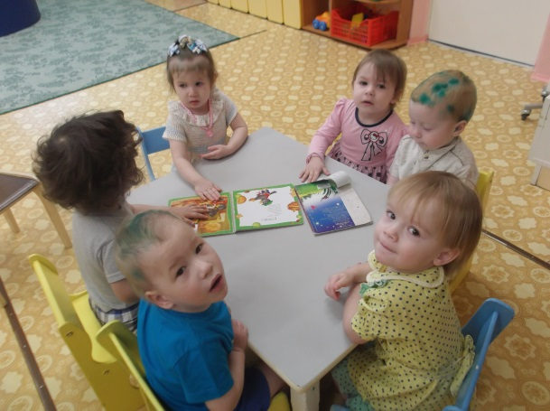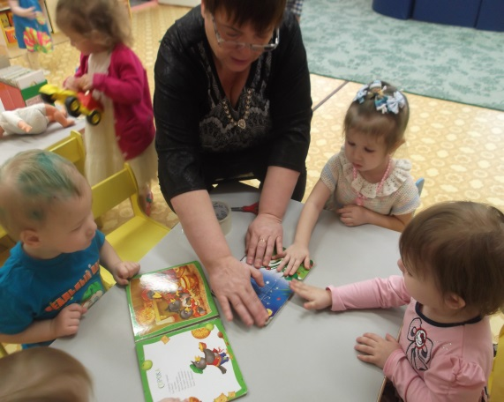

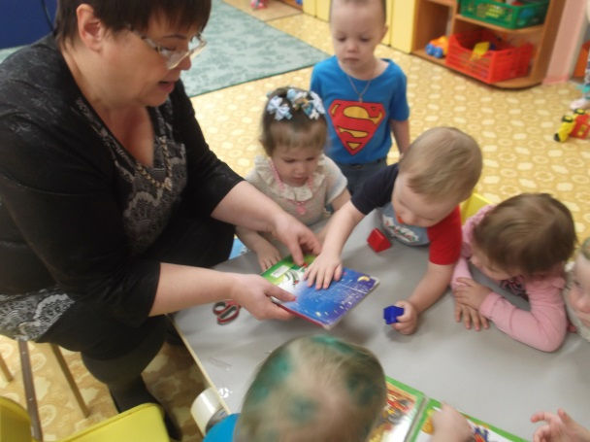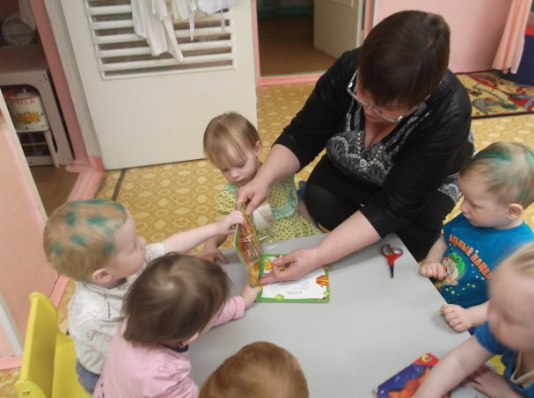

Любимые книги для ребёнка от 2 до 3 лет

Чем является книга для ребенка этого возраста? Конечно, еще одной игрушкой. Ее можно рассматривать, трогать руками, проверять на прочность. А чем является книга для малыша, когда ее начинают читать взрослые? Волшебным источником новой информации. Как в этих тоненьких страницах может поместиться такой огромный мир, наполненный событиями и приключениями?

ЧТО ДАЕТ РЕБЕНКУ ЧТЕНИЕ? Чтение дает ребенку новые знания, развивает творческое воображение (а у некоторых детей и буйную фантазию), память, зрительное и слуховое внимание, эмоциональную сферу, усидчивость, собранность. Кроме того, этот процесс является отличным отвлекающим маневром, если ребенок чем-то напуган или расстроен. Но есть еще один важный момент. Период от года до трех — это время, когда детям просто необходимо внимание взрослых. Энергия родителей — самая полезная «пища» в «меню» для ребенка. Он должен прожить этот период своей жизни так, чтобы позже не пришлось «прятаться за мамину юбку». Чтение — хороший момент для того, чтобы просто побыть вместе. И это один из самых лучших и ненавязчивых способов общения между взрослыми и детьми. Не упускайте этот шанс.

КАК ЧИТАТЬ?
◈ Книги не должны быть разбросаны по всему дому. Покажите малышу домик для книг — книжную полку. Хорошо, если она будет расположена в комнате малыша (на уровне глаз) и будет доступной для него в любой момент. Желание почитать (так же, как и порисовать) у ребенка чаще всего спонтанно.
◈ Чтобы привить любовь к чтению, сделайте этот процесс «священным ритуалом». У малыша должно сложиться впечатление, что чтение — это всегда праздник. Отложите все ваши дела, не читайте наспех, сделайте чтение всеобщим удовольствием. Вы можете использовать в повседневных делах подобные фразы: «Сейчас мы переоденемся, помоем ручки, покушаем, а потом... а потом будем читать твою любимую сказку». Приглашайте ребенка к чтению выразительным, таинственным голосом.
◈ Все дети любят, когда им читают перед сном. Пусть ваш ребенок как можно меньше смотрит мультфильмы, и как можно больше слышит вашу живую речь. Вам придется проявить актерское мастерство. Ведь привлекают интерес малыша к книге не только яркие картинки, но и яркое чтение.
◈ Перевоплощайтесь в разных героев, читайте «толстым» и «тоненьким» голосом. Читайте медленно, будто «распевая», тяните гласные и четко произносите все звуки. Это поможет вашему крохе правильно усвоить родную речь, а в будущем отразится на его грамотности.
◈ Читайте малышу как можно больше стихов. Их ритмику он воспринимает как «музыку». Вы даже можете попробовать напевать любимые стихи и превращать их в песенки. Не всегда смысл стихов малышу может быть понятен. В этом нет ничего страшного. Главное, что он слышит внутреннюю «музыку» стиха (если он, талантливо написан).

ПОЧЕМУ ДЕТИ ПРОСЯТ ЧИТАТЬ ОДНУ И ТУ ЖЕ СКАЗКУ? Возможно, вы столкнетесь с тем, что малыш будет просить вас почитать одну и ту же сказку. Он будет знать ее наизусть, и станет исправлять все ваши ошибки. Дети по своей природе очень консервативны. И у них на это есть серьезные причины. Детям важно ощущать себя в безопасности. Стабильность, повторяющиеся действия, знакомые лица, игрушки и предметы дают им ощущение незыблемости их мира. Все, что выходит за рамки привычного, становится потенциально опасным. Не стоит уговариват малыша читать новые книги, навязывать ему «интересные» сказки. Придет время, и он сам захочет услышать что-то другое. Вы можете выкладывать перед ним другие книги. Возможно, его заинтересует новая обложка или яркий персонаж. Предоставьте малышу право выбора. Ещё вы можете заинтриговать кроху, если в нескольких словах опишите увлекательный сюжет незнакомой книги.
Книжная полка

Что читать детям от 2 до 3 лет?

Начинайте с классиков детской литературы:

К. Чуковский, С. Маршак, А. Барто, С. Михалков, Д. Хармс, Ю. Мориц, В. Сутеев, И. Токмакова, В. Левин, К. Ушинский, Б. Поттер, Г. Бойко.

Любят дети этого возраста народные сказки о животных («Репка», «Теремок», «Коза-дереза», «Волк и семеро козлят» и другие), а также народные потешки, считалочки и прибаутки.

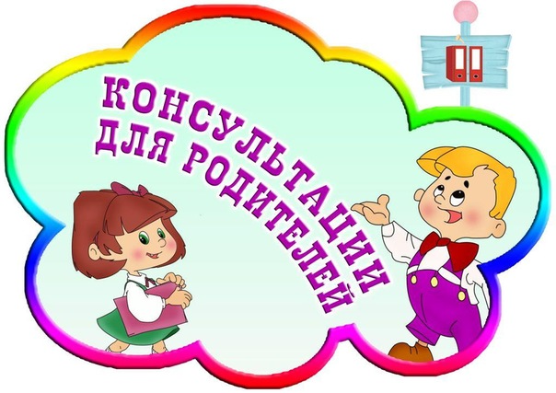

СРИ «Книжный магазин»

Предлагаю детям пойти в книжный магазин, где много интересных книг.
- Вот в какой магазин мы пришли. Продавец нас встречает.
- Сколько здесь красивых, интересных книжек.
Предлагаю каждому ребёнку выбрать книжку, которая ему понравилась.
Дети выбирают книги и говорят, что изображено на обложке книги.
Рассматриваем и обсуждаем книжные иллюстрации.

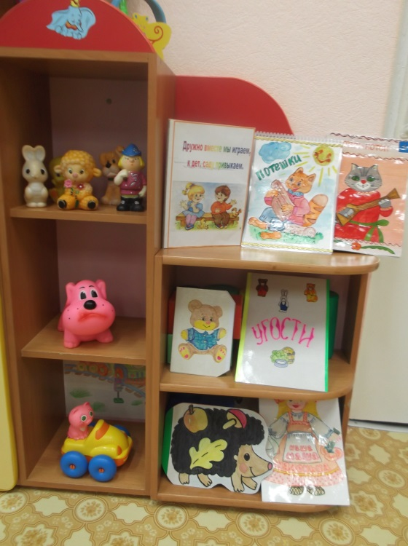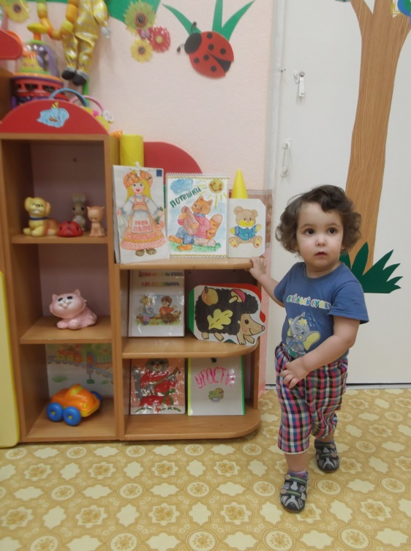

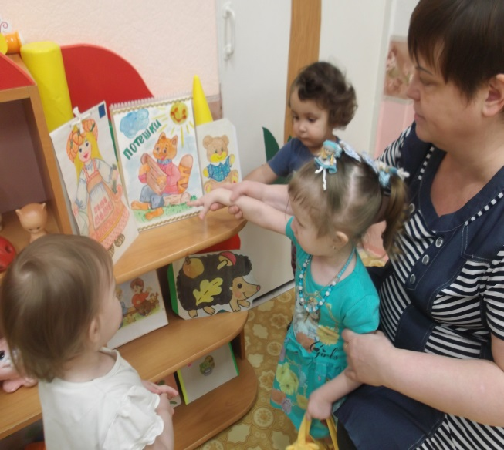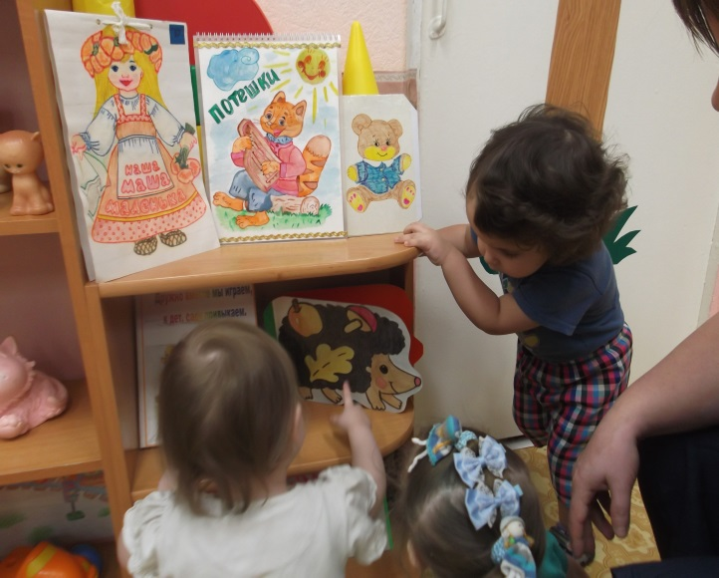

Чтение сказки «Колобок».
Цель: учить внимательно слушать художественное произведение.

Материалы и оборудывание: книга,мяч,игрушка-колобок.

Ход НОД.

Воспитатель: Здравствуйте ребята! К нам в гости из сказки пришел Колобок.
Воспитатель: Предлагаю сесть поудобнее и послушать сказку о нем.
(Читаю сказку "Колобок ", во время чтения имитирую голоса персонажей и показываю иллюстрации к сказке.)
После прочтения сказки предлагаю детям рассмотреть иллюстрации к сказке.
По иллюстрациям к сказке задаю вопросы по сказке
- Понравилась ли вам сказка? (ответ: Да.)
- Кто это круглый, как мячик? (ответ: Колобок.)
- Кто встретился колобку? (ответ: Заяц, волк, медведь, лиса.)
- Как рычит волк? (ответ: р-р-р.)
- Как рычит медведь? (ответ: ы-ы-ы.)
- Что пел колобок? (пою песню колобка, дети подпевают)
- Чем закончилась сказка? (показываю картинку и говорю, что лиса съела колобка) .
Воспитатель: Ребята наш колобок смог укатиться от лисы (показываю колобка) и он хочет поиграть с вами, а вы хотите?
Дети: Да.

Игра «Колобок» (муз.игра – муз.диск «Игрушечные песенки»)
Дети катят мяч по полу. После слова «зубок» хватают мяч и убегают от взрослого (спасают колобка), который изображает то зайца, то медведя, то волка, то лису.

Воспитатель: Вот как мы поиграли с колобком (убираю мяч). Молодцы ребята, но нашему колобку нужно к другим деткам, давайте скажем - До свидания
Ребята прощаются с колобком.

Рассматривание иллюстраций к сказке «Колобок».

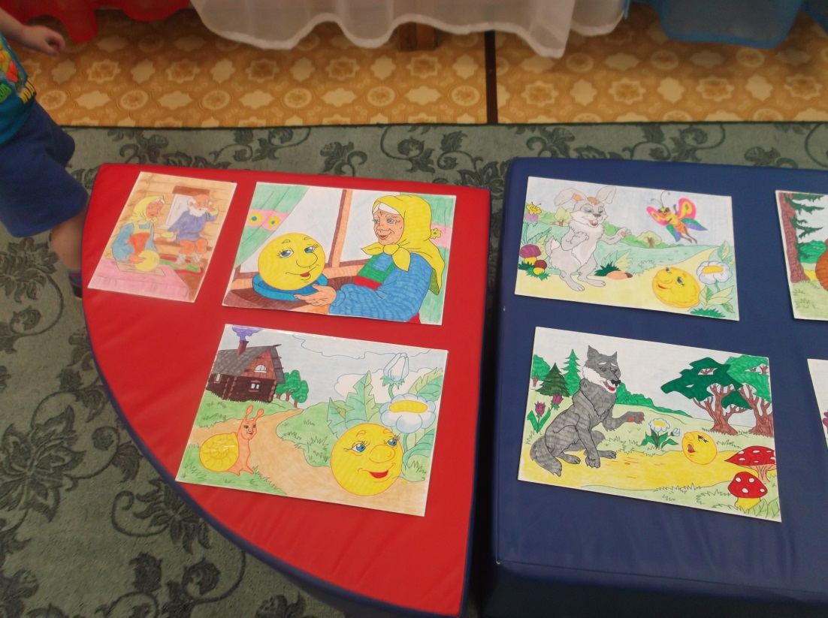

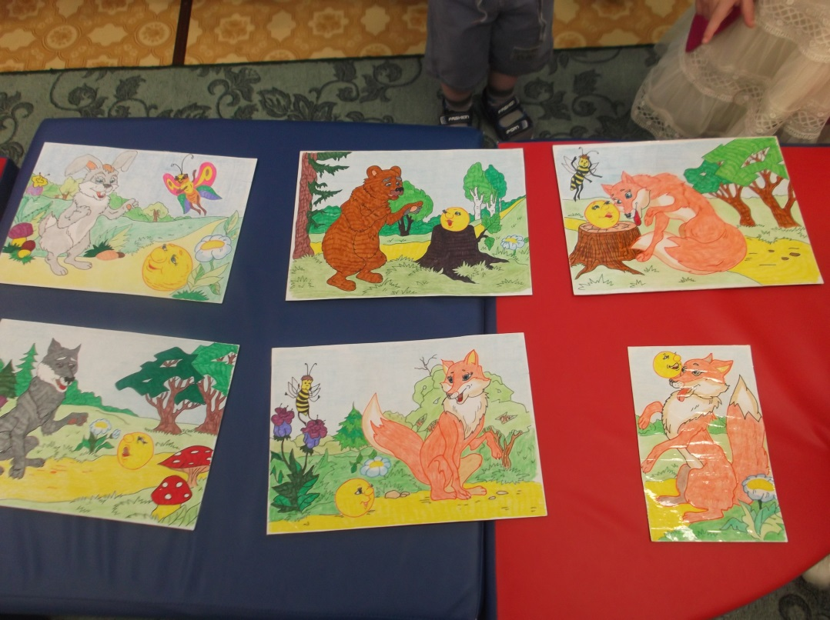

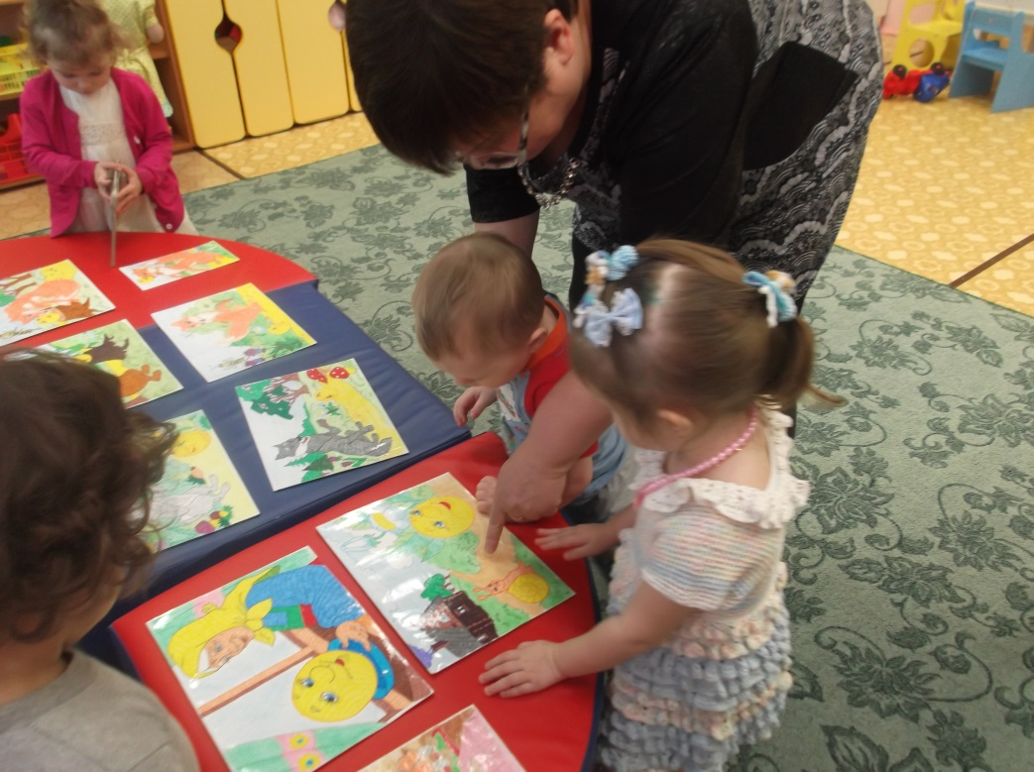

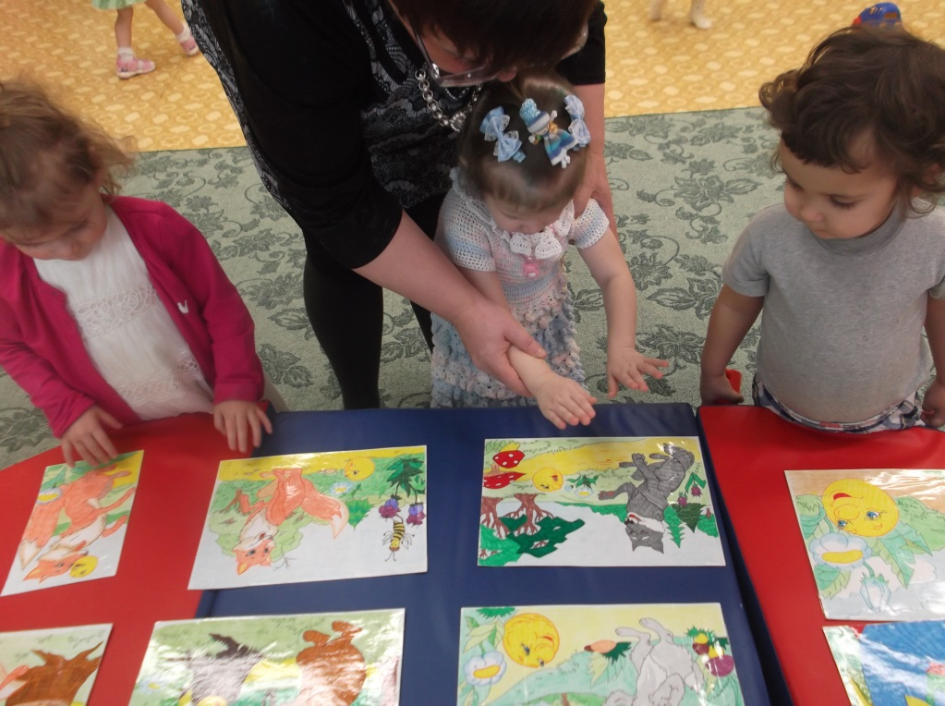

Анкета для родителей «Книга в вашем доме»

Уважаемые родители отметьте, пожалуйста, галочкой нужный ответ

1. Есть ли у вас дома книги? (Да. Нет)

2. Читаете ли вы дома книги? (Да. Нет)

3. Есть ли в семье традиции семейного чтения? (Да. Нет.)

4. Совместное чтение детской литературы происходит:
(Часто. Время от времени. Редко.)

5. Часто ли вы покупаете книги ребенку? (Да. Нет)

6. Что на первом месте? (Компьютер. Книги. Телевизор)

7. Какова, по-вашему, роль книги в жизни ребенка?
(Эмоциональное удовлетворение от слушания. Совместное общение со взрослым. Познавательный интерес)

Любимая книга моей семьи.

